ФАКУЛТЕТ ПОЛИТИЧКИХ НАУКА
АНАЛИЗА СТУДЕНТСКЕ АНКЕТЕ

Анкетирање студената о програму, начину и условима студирања
Аутор: Доц. др Борислав Вукојевић
Академска 2025/2026. године · Фебруар 2026.

Н = 107 студената | 4 студијска програма

1. Сажетак
Овај документ представља свеобухватну статистичку и квалитативну анализу резултата студентске анкете спроведене на Факултету политичких наука у фебруару 2026. године. У истраживање је укључено 107 студената распоређених у четири студијска програма, а прикупљени подаци односе се на инфраструктурне услове рада, организацију наставе, испитне процедуре, задовољство наставним садржајима те запосленост и наративне утиске студената о сопственом студијском програму.
Квантитативна анализа ослонила се на дескриптивну статистику, непараметријске тестове разлика (Крускал-Валлисов тест и Ман-Витнијев У-тест), Спирманову корелацијску анализу и Кронбахов коефицијент алфа као мјеру унутрашње конзистентности инструмената. Квалитативни сегмент заснован је на индуктивној тематској анализи наративних одговора прикупљених путем отворених питања.
Централни налаз анализе јесте да студенти генерално позитивно вреднују академске аспекте студирања, а посебно истичу квалитет наставног кадра. Насупрот томе, техничка инфраструктура – интернет и библиотечни фонд – предмет су систематски израженог незадовољства које трансцендира границе појединих студијских програма. Кронбахов алфа за укупну Ликертову скалу износи 0,932, што потврђује изврсну психометријску поузданост инструмента. Крускал-Валлисовим тестом утврђено је да не постоје статистички значајне разлике између студијских програма ни на једној мјерној варијабли, што сугерише да је студентско искуство на Факултету битно уједначено без обзира на програмску припадност.

2. Методолошки оквир
Анкетни упитник обухвата 18 питања распоређених у више тематских цјелина. Првих пет питања прикупља демографске и статусне податке о испитаницима: студијски програм, пол, старосну доб, годину студија и запосленост. Питања 4 до 10 покривају инфраструктурне услове – задовољство опремљеношћу зграде, комуникацију путем друштвених мрежа, учесталост коришћења библиотеке и оцјену њене снабдјевености, те коришћење читаонице, рачунарске сале и интернет-мреже. Срж инструмента чине питања 11, 12 и 13 с укупно 12 Ликертових тврдњи о предметима, предавањима и испитима, мјерених петостепеном скалом (1 = Уопште се не слажем; 5 = У потпуности се слажем). Питање 14 испитује перцепцију права на жалбу у поступку оцјењивања, а питање 15 запосленост студента. Отворена питања 16, 17 и 18 прикупљају наративне одговоре о замјеркама, похвалама и приједлозима за унапређење студијског програма.
Узорак чини 107 студената који су анкету попунили дигитално, путем платформе Google Forms, од 17. до 24. фебруара 2026. Ради се о пригодном узорку, па резултате треба тумачити уз одговарајуће резерве у погледу статистичке репрезентативности шире студентске популације Факултета. Статичка анализа проведена је у SPSS окружењу (библиотеке scipy.stats и pandas), а визуализације су израђене уз помоћ matplotlib и seaborn. Статистичка значајност прихваћена је на нивоу п < 0,05. Тематска анализа отворених одговора спроведена је индуктивном методом: одговори су кодирани у примарне кодове који су потом груписани у надређене теме на основу понављајућих образаца смисла.

Студијски програм | Н | Удио (%)
Новинарство и комуникологија | 36 | 33,6
Политичке науке | 27 | 25,2
Примијењена социологија | 24 | 22,4
Социјални рад | 20 | 18,7
Укупно | 107 | 100,0
Табела 2.1: Дистрибуција испитаника по студијским програмима

Категорија | Вриједност | Н | Удио (%)
Пол | Женски | 75 | 70,1
 | Мушки | 32 | 29,9
Старосна доб | 18–21 година | 46 | 43,0
 | 22–25 година | 51 | 47,7
 | 26–30 година | 7 | 6,5
 | 31 и више | 3 | 2,8
Година студија | Прва | 23 | 21,5
 | Друга | 32 | 29,9
 | Трећа | 26 | 24,3
 | Четврта | 26 | 24,3
Табела 2.2: Демографска структура узорка

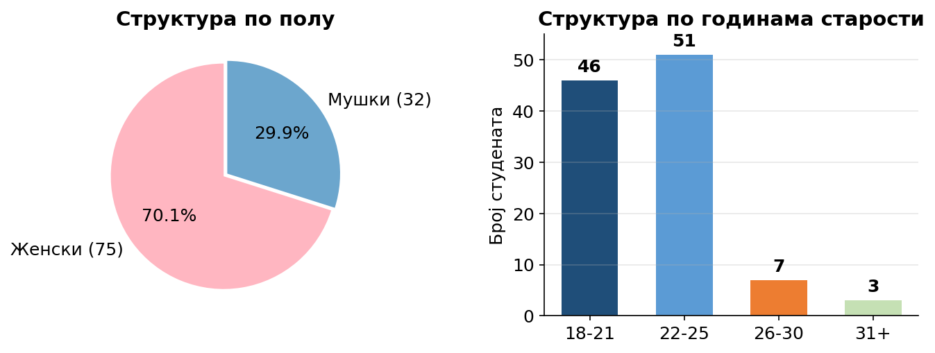
Графикон 2.1: Дистрибуција узорка по полу и старосној доби
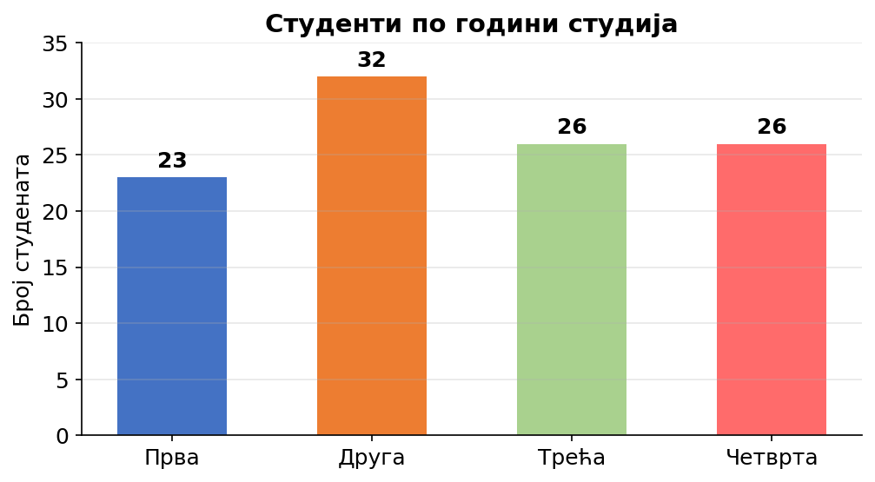
Графикон 2.2: Дистрибуција студената по години студија

Студентска популација је претежно женског пола (70,1%). По старосној дистрибуцији доминирају двије кохорте: студенти узраста 22–25 година (47,7%) и 18–21 годину (43,0%), што одговара типичном демографском профилу редовних студената четверогодишњег студијског циклуса. Расподјела по години студија релативно је уравнотежена – друга година је нешто заступљенија (29,9%), док су остале три године заступљене с ујелима између 21,5% и 24,3%.

3. Инфраструктура и физички услови студирања
Питања 4 до 10 односе се на материјалну и техничку инфраструктуру Факултета. Анализа ове групе варијабли открива јасну поларизацију између умјерено позитивних оцјена опремљености саме зграде и систематски ниског задовољства интернет-везом, библиотечним фондом и помоћним просторијама.

Питање | Н | АС | Мдн | СД | Асим. | Спљошт.
П4 – Задовољство опремљеношћу зграде (1–5) | 107 | 3,52 | 4,0 | 1,25 | –0,46 | –0,84
П6 – Учесталост коришћења библиотеке (1–5) | 107 | 2,08 | 2,0 | 1,18 | 0,92 | –0,12
П7 – Снабдјевеност библиотеке литературом (1–5) | 107 | 2,84 | 3,0 | 1,13 | –0,04 | –0,67
Табела 3.1: Дескриптивне статистике за инфраструктурна питања с нумеричким скалама

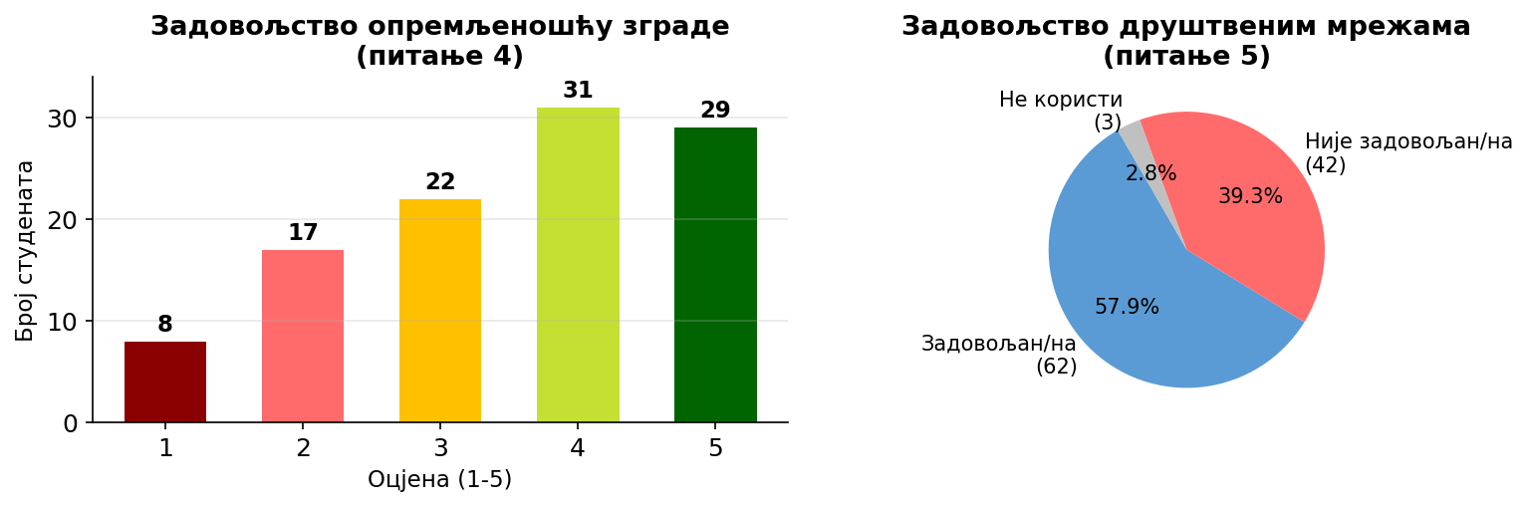
Графикон 3.1: Опремљеност зграде (лијево) и задовољство друштвеним мрежама (десно)

Задовољство опремљеношћу зграде Факултета (Питање 4, скала 1–5) износи АС = 3,52 уз стандардну девијацију од 1,25 и медијану 4,0. Дистрибуција је благо негативно асиметрична (коефицијент асиметрије = –0,46), што значи да је више испитаника склоно вишим оцјенама – оцјену 4 дало је 29,0% студената, а оцјену 5 чак 27,1%, док тек 7,5% даје најнижу оцјену. На питању о задовољству комуникацијом Факултета путем друштвених мрежа (Питање 5), 58,0% студената изражава задовољство, 39,3% није задовољно, а свега 2,8% изјавило је да уопште не користи друштвене мреже. Овај налаз сугерише да, премда натполовична већина препознаје дигиталне комуникацијске канале Факултета као функционалне, готово сваки трећи корисник има критичан однос према садржају или динамици објављивања.
Коришћење библиотеке изразито је ниско: просјечна оцјена учесталости коришћења износи АС = 2,08 (СД = 1,18), што је знатно испод средине скале, а 41,1% студената ријетко или готово никад не залази у библиотеку. Оцјена снабдјевености библиотечног фонда литературом (АС = 2,84; СД = 1,13) нешто је виша, али и она остаје испод неутралне тачке, при чему тек 6,5% студената сматра библиотеку у потпуности добро снабдјевеном, а 35,5% даје негативну оцјену. Читаоница и рачунарска сала још су мање коришћене просторије – 65,4% студената уопште не користи читаоницу, а 57,0% не користи рачунарску салу. Ови подаци упућују на закључак да доминантни дио студентске популације академске ресурсе тражи изван простора Факултета.
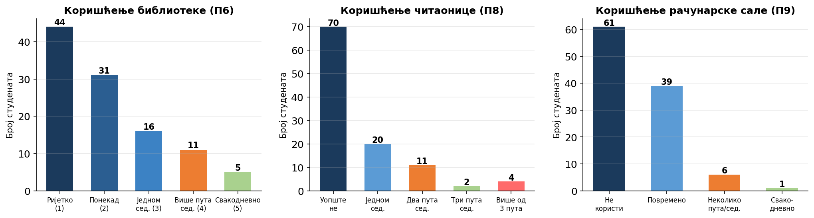
Графикон 3.2: Учесталост коришћења библиотеке, читаонице и рачунарске сале

Најизраженије незадовољство у овој групи питања биљежи се у области интернет инфраструктуре: чак 60,7% испитаника није задовољно доступношћу и квалитетом интернет везе на Факултету, док је задовољних само 34,6%. Анализа по студијским програмима (Графикон 3.3) показује да су студенти Политичких наука релативно задовољнији од осталих (55,6% задовољних), док незадовољство на Социјалном раду достиже 70,0%, а у преостала два програма креће се између 63,9% и 66,7%.
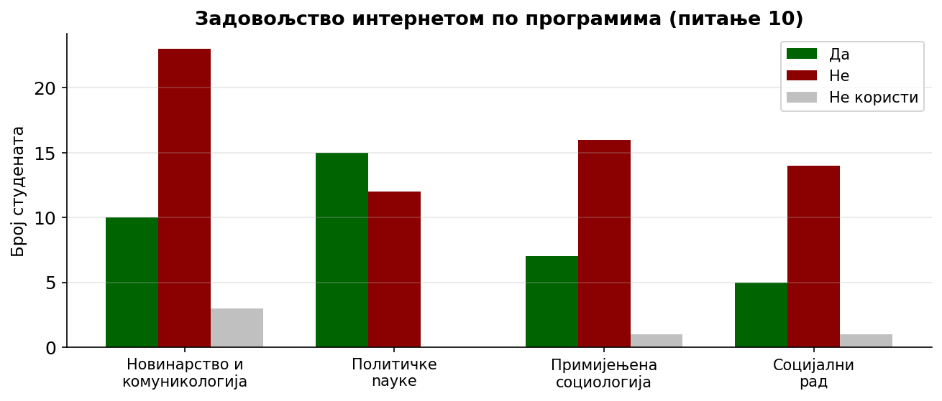
Графикон 3.3: Задовољство доступношћу интернета по студијским програмима
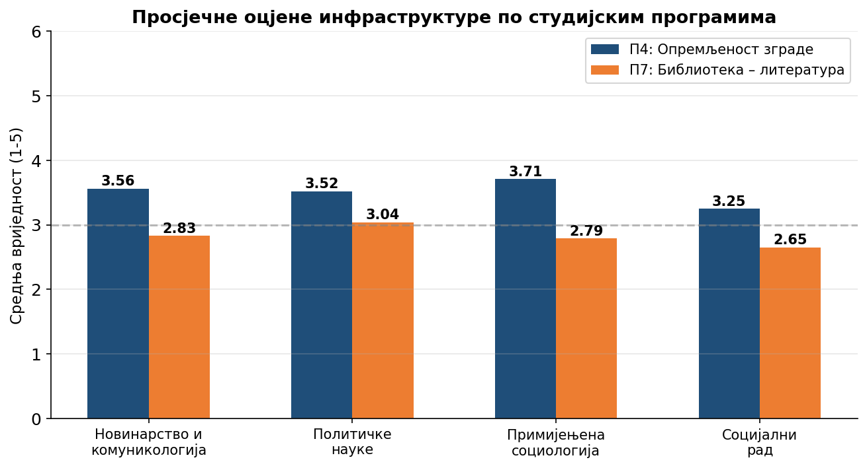
Графикон 3.4: Просјечне оцјене инфраструктурних елемената по студијским програмима (П4 и П7)

Разлике између студијских програма у оцјени инфраструктурних елемената постоје на дескриптивној разини, али не досежу статистичку значајност: Крускал-Валлисовим тестом нису пронађене значајне разлике у оцјени опремљености зграде (Х = 1,426; п = 0,699). Међутим, Ман-Витнијев У-тест открио је статистички значајну разлику између полова у перцепцији опремљености зграде (У = 880,5; п = 0,025), при чему студентице тенденцијски дају ниже оцјене од студената мушког пола.

4. Академски аспекти студирања
Академски аспекти студирања обухватају три тематске групе Ликертових тврдњи – питања о предметима (П11а–П11е), предавањима (П12а–П12д) и испитима (П13а–П13ц), те питања о праву на жалбу и запослености. Ове варијабле чине централну компоненту анкете и пружају информације о перципираном квалитету наставног процеса из студентске перспективе.

Ознака | Тврдња | АС | Мдн | СД | Асим.
П11а | Назив и садржај предмета потпуно одговарају један другом | 3,32 | 4,0 | 1,24 | –0,33
П11б | Садржај предмета усклађен је са вјештинама за рад у медијима | 3,27 | 3,0 | 1,15 | –0,17
П11ц | Предмети су адекватно распоређени по годинама студија | 3,05 | 3,0 | 1,21 | –0,09
П11д | Градиво једног предмета помаже разумијевању других предмета | 3,56 | 4,0 | 1,19 | –0,42
П11е | На вријеме сам упознат/а с оним што се од мене очекује | 3,48 | 4,0 | 1,18 | –0,38
П12а | Распоред предавања оставља довољно времена за учење и одмор | 3,39 | 4,0 | 1,19 | –0,39
П12б | Предавања почињу исувише рано или касно | 2,48 | 2,0 | 1,00 | 0,52
П12ц | Обавезно присуство на предавањима олакшава учење | 3,01 | 3,0 | 1,10 | –0,19
П12д | Предиспитне активности (колоквијуми, семинари) помажу припреми | 3,44 | 4,0 | 1,31 | –0,30
П13а | Распоред испита оставља довољно времена за адекватну припрему | 3,20 | 3,0 | 1,22 | –0,16
П13б | Није компликовано доћи до материјала потребних за учење | 3,59 | 4,0 | 1,13 | –0,56
П13ц | Предиспитне обавезе у потпуности се уважавају на испиту | 3,48 | 4,0 | 1,19 | –0,35
Табела 4.1: Дескриптивне статистике за све Ликертове тврдње (Н = 107)

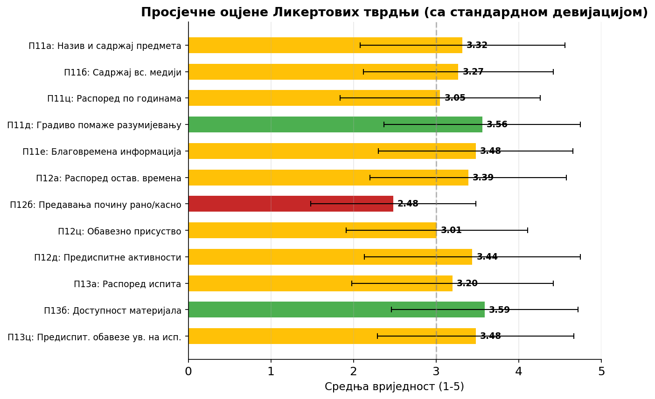
Графикон 4.1: Просјечне вриједности Ликертових тврдњи са стандардном девијацијом
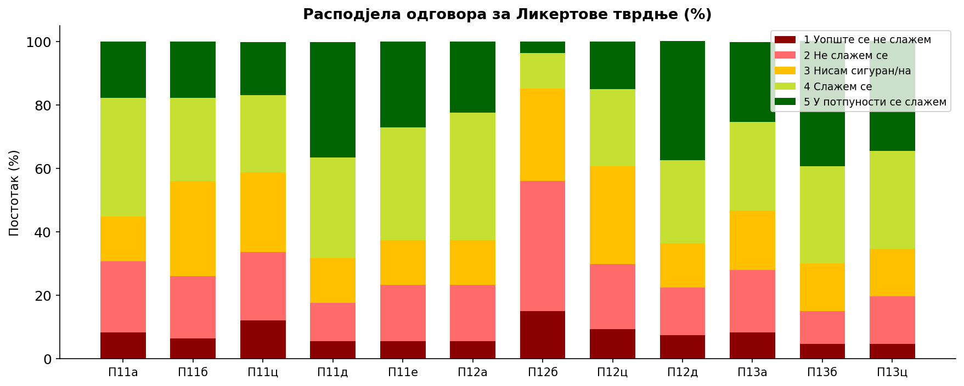
Графикон 4.2: Расподјела одговора по Ликертовим тврдњама (%)

4.1 Предмети (П11а–П11е)
Тврдње о наставним предметима остварују просјечне оцјене у распону од 3,05 до 3,56, што указује на умјерено позитивно слагање. Највећим просјеком у овој групи одликује се тврдња да градиво једног предмета помаже разумијевању осталих (П11д: АС = 3,56; СД = 1,19), што показује одређен ниво хоризонталне интеграције наставних садржаја. Тврдња о благовременој информисаности о очекивањима на предмету (П11е: АС = 3,48; СД = 1,18) благо прати ову позитивну слику. Усклађеност садржаја предмета с вјештинама потребним за рад у медијима (П11б: АС = 3,27; СД = 1,15) показује нешто нижу разину слагања – 32 испитаника одабрало је неутрални одговор, што је висок удио за једно питање суштински важно за процјену професионалне релевантности програма. Најнижи просјек у скупини припада тврдњи о адекватном распореду предмета по годинама студија (П11ц: АС = 3,05; СД = 1,21), уз уједначену дистрибуцију одговора која одражава снажно подијељене ставове студената.

4.2 Предавања (П12а–П12д)
Распоред предавања који оставља довољно времена за учење и одмор (П12а: АС = 3,39; СД = 1,19) и предиспитне активности као подршка припреми испита (П12д: АС = 3,44; СД = 1,31) оцијењени су умјерено позитивно. Тврдња о обавезном присуству (П12ц: АС = 3,01; СД = 1,10) најближа је неутралној тачки и одражава подијељено мишљење: отприлике једнак удио студената сматра обавезно присуство корисним и некорисним инструментом у наставном процесу. Тврдња П12б ("Предавања почињу исувише рано или касно") има најнижи просјек од свих ставки у анкети (АС = 2,48; СД = 1,00). Будући да је ова тврдња формулисана негативно – слагање с њом означава да студенти сматрају термине проблематичним – ниска оцјена фактички значи да већина студената (56,1%) не сматра термине почетка предавања неповољним. Ипак, 14,9% студената изразило је слагање с тврдњом, што назначава да за мањи, али примјетан сегмент студентске популације термини предавања представљају отеготну околност.

4.3 Испити и оцјењивање (П13а–П13ц)
Највиша просјечна оцјена од свих 12 Ликертових ставки у анкети односи се на доступност материјала за учење (П13б: АС = 3,59; СД = 1,13), што је повољно, будући да приступ наставној грађи директно условљава академску успјешност. Уважавање предиспитних обавеза на испиту (П13ц: АС = 3,48; СД = 1,19) оцијењено је слично позитивно. Распоред испита и доступност времена за припрему (П13а: АС = 3,20; СД = 1,22) нешто је ниже оцијењено, уз стандардну девијацију која упућује на приличну разноликост искустава студената у овом аспекту. На питању о праву на жалбу (Питање 14), 48,6% студената наводи да може поднијети жалбу у сваком случају, 39,3% само у одређеним ситуацијама, а 12,1% сматра да то право нема. Хи-квадрат тестом утврђена је статистички значајна разлика у перцепцији права на жалбу између студијских програма (χ² = 14,424; дф = 6; п = 0,025) – једина међупрограмска разлика која је достигла статистичку значајност у цијелој анкети, а која заслужује посебну институционалну пажњу.
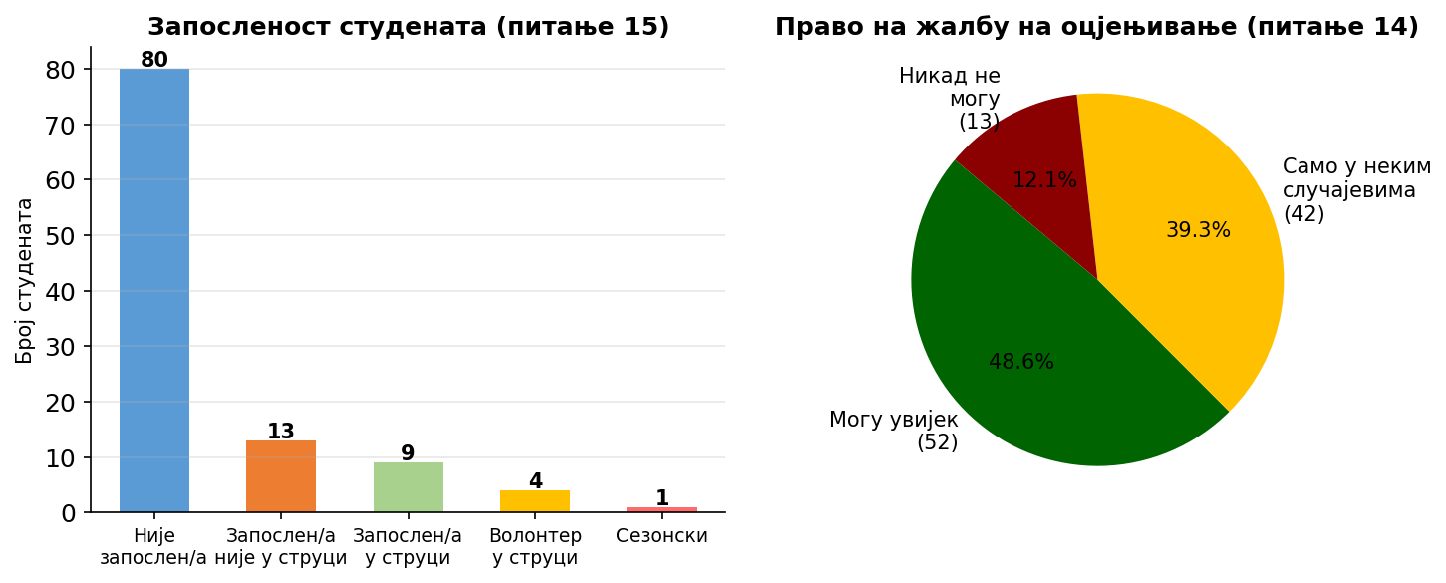
Графикон 4.3: Запосленост студената и перцепција права на жалбу при оцјењивању

5. Компаративна анализа по студијским програмима
У циљу идентификације евентуалних специфичности појединих студијских програма, за сваки програм израчунате су просјечне вриједности Ликертових тврдњи и кључних инфраструктурних варијабли. У табели и графикону који слиједе коришћене су сљедеће кратице: НК = Новинарство и комуникологија (Н = 36), ПН = Политичке науке (Н = 27), ПС = Примијењена социологија (Н = 24), СР = Социјални рад (Н = 20).

Тврдња | НК (Н=36) | ПН (Н=27) | ПС (Н=24) | СР (Н=20)
П11а: Назив и садржај предмета | 3,22 | 3,44 | 3,29 | 3,35
П11б: Садржај вс. медијске вјештине | 3,11 | 3,48 | 3,21 | 3,35
П11ц: Распоред предмета по годинама | 3,03 | 3,22 | 3,04 | 2,85
П11д: Градиво помаже разумијевању | 3,53 | 3,85 | 3,42 | 3,40
П11е: Благовремена информисаност | 3,47 | 3,56 | 3,58 | 3,25
П12а: Распоред оставља довољно времена | 3,39 | 3,59 | 3,42 | 3,10
П12б: Термин почетка предавања | 2,44 | 2,63 | 2,42 | 2,40
П12ц: Обавезно присуство | 2,89 | 3,07 | 3,08 | 3,05
П12д: Предиспитне активности | 3,42 | 3,41 | 3,63 | 3,30
П13а: Распоред испита | 3,36 | 3,26 | 3,08 | 2,95
П13б: Доступност материјала | 3,56 | 3,89 | 3,58 | 3,25
П13ц: Уважавање предиспитних обавеза | 3,47 | 3,74 | 3,50 | 3,10
Табела 5.1: Просјечне оцјене (АС) Ликертових тврдњи по студијским програмима

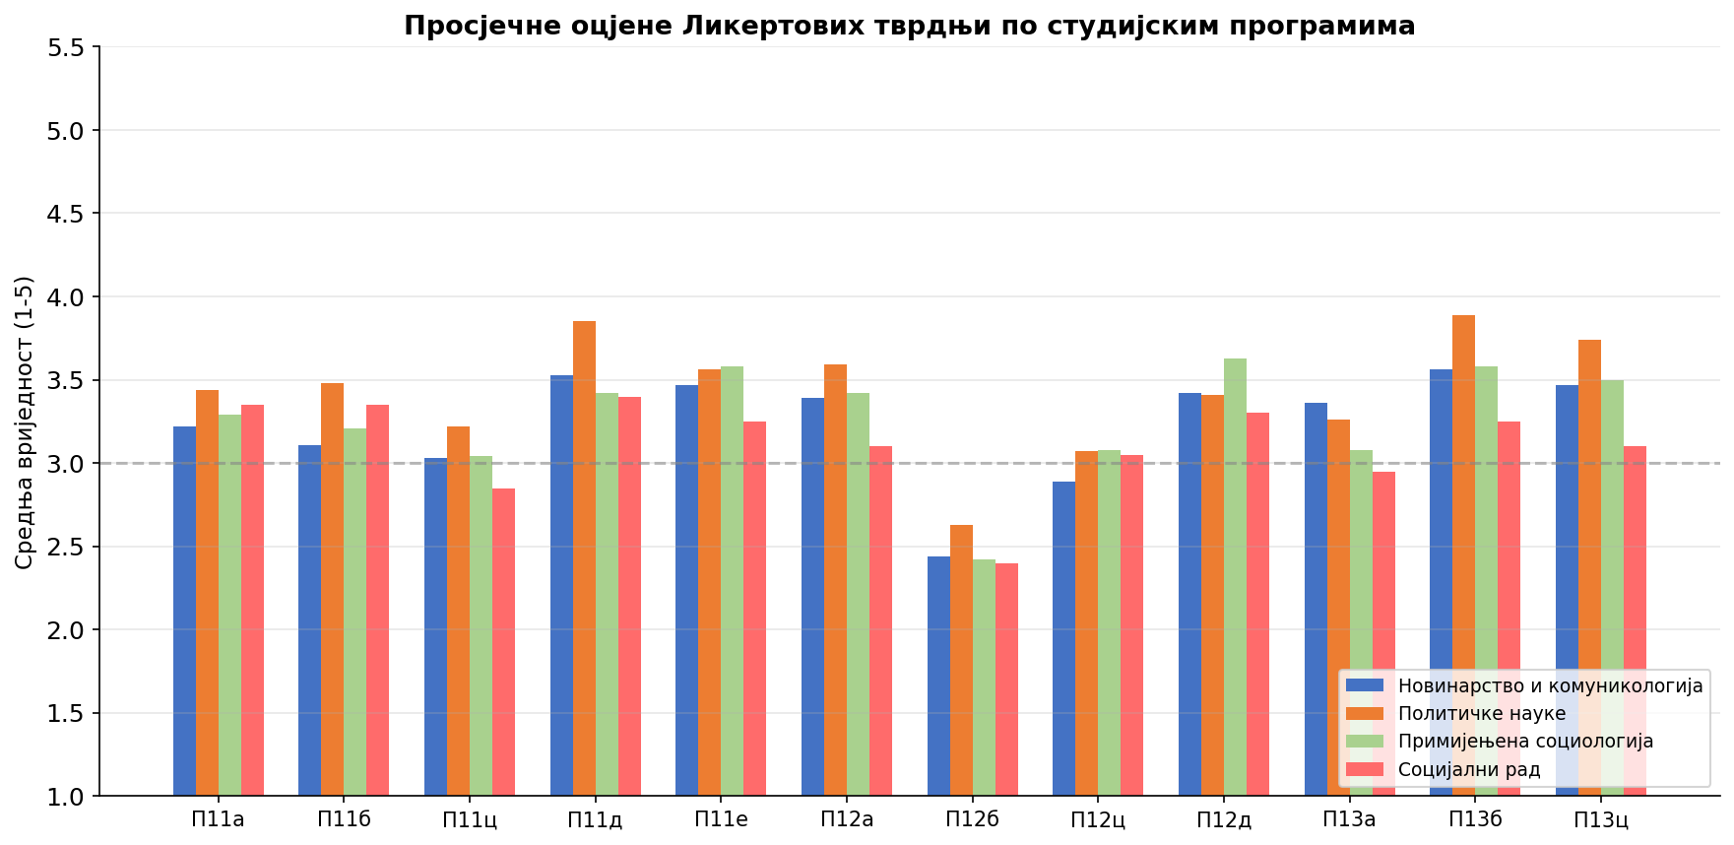
Графикон 5.1: Просјечне оцјене Ликертових тврдњи по студијским програмима

Прегледом табеле видљиво је да студенти Политичких наука досљедно нешто више оцјењују већину тврдњи у поређењу с осталим програмима – нарочито у тврдњама о градивној интеграцији (П11д: 3,85), доступности материјала (П13б: 3,89) и уважавању предиспитних обавеза (П13ц: 3,74). Студенти Социјалног рада пак показују тенденцију нижих оцјена у неколико категорија, посебно у распореду предмета по годинама (П11ц: 2,85) и распореду испита (П13а: 2,95). Међутим, те разлике, премда дескриптивно видљиве, не досижу статистичку значајност.

Варијабла | Х | дф | п-вриједност | Закључак
П4 – Опремљеност зграде | 1,426 | 3 | 0,699 | Није значајно
П11а – Назив и садржај предмета | 0,494 | 3 | 0,920 | Није значајно
П11б – Садржај вс. медији | 2,143 | 3 | 0,543 | Није значајно
П11ц – Распоред предмета | 1,050 | 3 | 0,789 | Није значајно
П11д – Градиво помаже разумијевању | 2,144 | 3 | 0,543 | Није значајно
П11е – Благовремена информисаност | 1,220 | 3 | 0,748 | Није значајно
П12а – Распоред предавања | 2,413 | 3 | 0,491 | Није значајно
П12б – Термин почетка предавања | 0,856 | 3 | 0,836 | Није значајно
П12ц – Обавезно присуство | 1,039 | 3 | 0,792 | Није значајно
П12д – Предиспитне активности | 1,062 | 3 | 0,786 | Није значајно
П13а – Распоред испита | 1,749 | 3 | 0,626 | Није значајно
П13б – Доступност материјала | 4,429 | 3 | 0,219 | Није значајно
П13ц – Уважавање предиспитних об. | 4,010 | 3 | 0,260 | Није значајно
Табела 5.2: Крускал-Валлисов тест разлика између студијских програма по свим варијаблама

Крускал-Валлисов тест ранга примијењен је на свим анализираним варијаблама с циљем провјере статистичке значајности међупрограмских разлика. Резултати су једнозначни: ни једна варијабла не показује значајну разлику између четири студијска програма (све п-вриједности >> 0,05). Овај налаз сам по себи носи аналитичку тежину – он сугерише да академска култура Факултета обликује доживљај студирања уједначеније него што то чине специфичности појединог студијског програма. Рјечју, студенти Социјалног рада и студенти Новинарства и комуникологије перципирају наставни процес, инфраструктуру и организацију испита на статистички еквивалентан начин.

6. Напредне статистичке анализе

6.1 Унутрашња конзистентност инструмента – Кронбахов алфа
Кронбахов коефицијент алфа мјери у којој су мјери ставке унутар појединих тематских домена међусобно конзистентне и у којој заједнички мјере исти конструкт. Вриједности изнад 0,90 сматрају се изврсним, изнад 0,80 добрим, а изнад 0,70 прихватљивим.

Домен (скала) | Број ставки | Кронбахов алфа | Интерпретација
Предмети (П11а–П11е) | 5 | 0,910 | Изврсна унутрашња конзистентност
Предавања (П12а–П12д) | 4 | 0,698 | Прихватљива унутрашња конзистентност
Испити (П13а–П13ц) | 3 | 0,853 | Добра унутрашња конзистентност
Све Ликертове ставке (П11–П13) | 12 | 0,932 | Изврсна унутрашња конзистентност
Табела 6.1: Кронбахов коефицијент алфа по доменима анкетног инструмента

Скала предмета (П11а–П11е) постиже алфа = 0,910, скала испита (П13а–П13ц) алфа = 0,853, а укупна Ликертова скала од 12 ставки алфа = 0,932 – што је изванредна психометријска конзистентност. Нешто нижи коефицијент скале предавања (П12а–П12д: алфа = 0,698) разумљив је будући да ова скупина тврдњи покрива хетерогеније аспекте наставног процеса – од распореда и термина до педагогије и предиспитних активности. Свеукупно, добијене алфа-вриједности недвосмислено потврђују да је анкета психометријски ваљан и поуздан мјерни инструмент.

6.2 Спирманова корелацијска анализа
Спирманов коефицијент рхо примијењен је умјесто Пирсоновог због ординалног карактера Ликертових ставки и уочене ненормалности дистрибуција. Корелацијска матрица представљена је у виду топлотне мапе (Графикон 6.1), а у Табели 6.2 наведене су корелације с апсолутном вриједности рхо > 0,35.

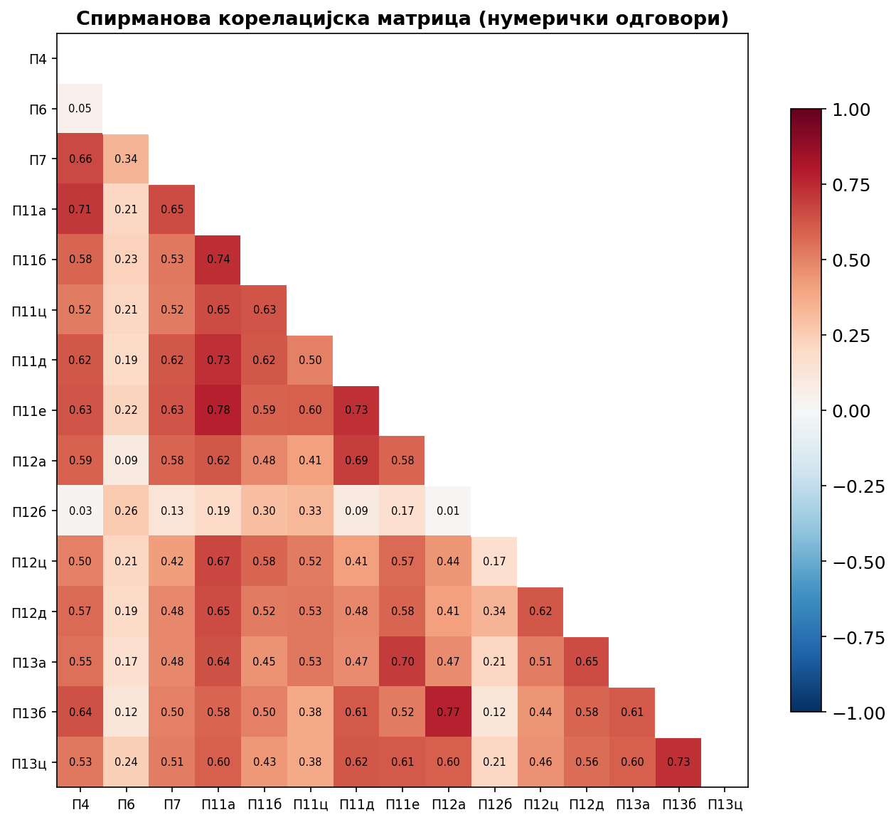
Графикон 6.1: Спирманова корелацијска матрица (приказан је доњи трокут матрице)

Варијабла 1 | Варијабла 2 | Спирманов рхо | п-вриједност
П4 – Опремљеност зграде | П11а – Назив/садржај предмета | 0,707 | < 0,001
П4 – Опремљеност зграде | П7 – Снабдјевеност библиотеке | 0,659 | < 0,001
П4 – Опремљеност зграде | П13б – Доступност материјала | 0,638 | < 0,001
П11а – Назив/садржај предмета | П11е – Благовремена информисаност | 0,782 | < 0,001
П11а – Назив/садржај предмета | П11б – Садржај вс. медији | 0,739 | < 0,001
П11а – Назив/садржај предмета | П11д – Градиво помаже разумијевању | 0,733 | < 0,001
П11д – Градиво помаже разумијевању | П11е – Благовремена информисаност | 0,727 | < 0,001
П12а – Распоред предавања | П13б – Доступност материјала | 0,767 | < 0,001
П12д – Предиспитне активности | П13а – Распоред испита | 0,648 | < 0,001
П13б – Доступност материјала | П13ц – Уважавање предиспитних об. | 0,726 | < 0,001
П11е – Благовремена информисаност | П13а – Распоред испита | 0,697 | < 0,001
Табела 6.2: Кључне Спирманове корелације (све п < 0,001)

Анализа корелација разоткрива низ статички значајних и садржајно интерпретабилних веза. Најснажнија корелација у цијелој матрици пронађена је између тврдњи П11а и П11е (рхо = 0,782): студенти који сматрају да назив и садржај предмета одговарају један другом истовремено перципирају да су благовремено информисани о очекивањима. Ово упућује на закључак да се организованост предмета – у виду усклађености садржаја и комуникације – доживљава као јединствени, кохерентни конструкт, а не као скуп независних атрибута. Изузетно снажна корелација (рхо = 0,767) откривена је и између распореда предавања који оставља довољно времена (П12а) и доступности материјала за учење (П13б): студенти који имају више времена за учење истовремено лакше долазе до наставне грађе, што може одражавати општу диспозицију ка позитивној евалуацији организације студија.
Посебно аналитички занимљив налаз јесте снажна корелација између задовољства опремљеношћу зграде (П4) и оцјене предмета (П11а: рхо = 0,707). Овај налаз сугерише да физичко искуство боравка на Факултету и перципирани академски квалитет нису у перцепцији студената подијељене сфере. Заједнички латентни фактор који стоји иза ове везе могло би бити опште институционално повјерење: студенти који вјерују институцији склони су је оцјењивати позитивно у свим димензијама – и материјалној, и академској.

6.3 Тестирање статистичке значајности разлика

Тест | Варијабле | Статистика | дф | п-вриједност | Закључак
Хи-квадрат | Право на жалбу × Програм | 14,424 | 6 | 0,025* | Значајна разлика
Хи-квадрат | Интернет × Програм | 8,623 | 6 | 0,196 | Није значајно
Хи-квадрат | Запосленост × Програм | 9,132 | 12 | 0,692 | Није значајно
Хи-квадрат | Интернет × Пол | 2,761 | 2 | 0,252 | Није значајно
Манн-Вхитнеј У | Опремљеност зграде × Пол | У = 880,5 | – | 0,025* | Значајна разлика
Табела 6.3: Преглед свих проведених тестова значајности

Поред Крускал-Валлисовог теста, проведени су хи-квадрат тестови независности и Ман-Витнијев У-тест. Једине двије статистички значајне разлике које су утврђене тичу се перцепције права на жалбу у зависности од студијског програма (χ² = 14,424; п = 0,025) и оцјене опремљености зграде у зависности од пола (У = 880,5; п = 0,025). Разлика у перцепцији права на жалбу је посебно релевантна јер имплицира могућност структуралне неједнакоисти у примјени интерних правила Факултета зависно од студијског програма, што може поткопавати осјећај правичности у академском процесу код дијела студентске популације.

7. Профили студијских програма
У наставку су, за сваки студијски програм посебно, приказани статистички профили кључних варијабли и дескриптивни коментар који интегрише квантитативне налазе с контекстуалним опажањима. Сваки профил обухвата: (а) основне демографске и инфраструктурне показатеље, (б) просјечне оцјене Ликертових тврдњи и (ц) кратку аналитичку напомену о специфичностима и трендовима видљивим у подацима.

7.1 Новинарство и комуникологија (НК) – Н = 36 (33,6% узорка)
Категорија | Вриједност
Задовољство опремљеношћу зграде (АС) | 3,56 (СД = 1,36)
Задовољни интернет-везом | 27,8%
Незадовољни интернет-везом | 63,9%
Запослени у неком облику | 30,6%
Табела 7.1а: Кључни инфраструктурни и статусни показатељи – НК

Ознака | Тврдња (скраћено) | АС | Мдн | СД
П11а | Назив и садржај предмета одговарају | 3,22 | 3,0 | 1,27
П11б | Садржај вс. медијске вјештине | 3,11 | 3,0 | 1,12
П11ц | Распоред предмета по годинама | 3,03 | 3,0 | 1,23
П11д | Градиво помаже разумијевању | 3,53 | 4,0 | 1,03
П11е | Благовремена информисаност | 3,47 | 4,0 | 1,11
П12а | Распоред оставља довољно времена | 3,39 | 4,0 | 1,25
П12б | Термин почетка предавања | 2,44 | 2,0 | 1,08
П12ц | Обавезно присуство олакшава учење | 2,89 | 3,0 | 1,04
П12д | Предиспитне активности помажу припреми | 3,42 | 4,0 | 1,27
П13а | Распоред испита довољан за припрему | 3,36 | 4,0 | 1,27
П13б | Доступност материјала за учење | 3,56 | 4,0 | 1,16
П13ц | Уважавање предиспитних обавеза | 3,47 | 4,0 | 1,21
Табела 7.1б: Просјечне оцјене Ликертових тврдњи – НК

Студенти Новинарства и комуникологије, као најбројнији програм у узорку, остварују просјечне оцјене близу агрегатног просјека у већини варијабли. Специфичан податак долази од тврдње о усклађености садржаја с медијским вјештинама (П11б: АС = 3,11), гдје овај програм биљежи најнижи просјек од свих четири – што је нарочито индикативно будући да је управо медијско оспособљавање примарна професионална сврха програма. Готово 64% студената није задовољно интернет везом, што одражава системски проблем који вјероватно посебно ограничава студенте овог програма због интензивне потребе за дигиталним алатима у медијском раду. Позитиван сигнал долази од тврдње о доступности материјала (П13б: 3,56), која сугерише да студенти релативно лако долазе до наставне грађе. Око трећине студената запослено је у неком облику поред студија, што може бити и фактор који утиче на перцепцију организације и распореда студијског програма.

7.2 Политичке науке (ПН) – Н = 27 (25,2% узорка)
Категорија | Вриједност
Задовољство опремљеношћу зграде (АС) | 3,52 (СД = 1,12)
Задовољни интернет-везом | 55,6%
Незадовољни интернет-везом | 44,4%
Запослени у неком облику | 18,5%
Табела 7.2а: Кључни инфраструктурни и статусни показатељи – ПН

Ознака | Тврдња (скраћено) | АС | Мдн | СД
П11а | Назив и садржај предмета одговарају | 3,44 | 4,0 | 1,19
П11б | Садржај вс. медијске вјештине | 3,48 | 4,0 | 1,09
П11ц | Распоред предмета по годинама | 3,22 | 3,0 | 1,22
П11д | Градиво помаже разумијевању | 3,85 | 4,0 | 1,17
П11е | Благовремена информисаност | 3,56 | 4,0 | 1,22
П12а | Распоред оставља довољно времена | 3,59 | 4,0 | 1,19
П12б | Термин почетка предавања | 2,63 | 3,0 | 0,97
П12ц | Обавезно присуство олакшава учење | 3,07 | 3,0 | 1,11
П12д | Предиспитне активности помажу припреми | 3,41 | 4,0 | 1,39
П13а | Распоред испита довољан за припрему | 3,26 | 4,0 | 1,20
П13б | Доступност материјала за учење | 3,89 | 4,0 | 1,09
П13ц | Уважавање предиспитних обавеза | 3,74 | 4,0 | 1,23
Табела 7.2б: Просјечне оцјене Ликертових тврдњи – ПН

Студенти Политичких наука досљедно остварују највише просјечне оцјене од свих програма у готово свим Ликертовим тврдњама. Посебно се истичу доступност материјала за учење (П13б: 3,89), уважавање предиспитних обавеза (П13ц: 3,74) и градивна интеграција (П11д: 3,85). Јединствен налаз у оквиру међупрограмске анализе јесте да су студенти овог програма једини који исказују натполовични ниво задовољства интернет везом (55,6%), што битно одудара од образаца присутних у осталим програмима и може одражавати другачије обрасце дигиталног коришћења ресурса или повољнији физички смјештај у згради. Стопа запослености је најнижа од свих програма (18,5%), што сугерише да се студенти Политичких наука претежно посвећују академским обавезама без паралелног радног ангажмана.

7.3 Примијењена социологија (ПС) – Н = 24 (22,4% узорка)
Категорија | Вриједност
Задовољство опремљеношћу зграде (АС) | 3,71 (СД = 1,20)
Задовољни интернет-везом | 29,2%
Незадовољни интернет-везом | 66,7%
Запослени у неком облику | 33,3%
Табела 7.3а: Кључни инфраструктурни и статусни показатељи – ПС

Ознака | Тврдња (скраћено) | АС | Мдн | СД
П11а | Назив и садржај предмета одговарају | 3,29 | 3,5 | 1,27
П11б | Садржај вс. медијске вјештине | 3,21 | 3,0 | 1,22
П11ц | Распоред предмета по годинама | 3,04 | 3,0 | 1,30
П11д | Градиво помаже разумијевању | 3,42 | 4,0 | 1,38
П11е | Благовремена информисаност | 3,58 | 4,0 | 1,32
П12а | Распоред оставља довољно времена | 3,42 | 4,0 | 1,21
П12б | Термин почетка предавања | 2,42 | 2,0 | 1,10
П12ц | Обавезно присуство олакшава учење | 3,08 | 3,0 | 1,14
П12д | Предиспитне активности помажу припреми | 3,63 | 4,0 | 1,44
П13а | Распоред испита довољан за припрему | 3,08 | 3,0 | 1,25
П13б | Доступност материјала за учење | 3,58 | 4,0 | 1,21
П13ц | Уважавање предиспитних обавеза | 3,50 | 4,0 | 1,25
Табела 7.3б: Просјечне оцјене Ликертових тврдњи – ПС

Студенти Примијењене социологије исказују парадокс који упућује на сложеност искуства овог програма: Примијењена социологија биљежи највишу просјечну оцјену опремљености зграде од свих програма (АС = 3,71), али истовремено и један од виших постотака незадовољних интернет везом (66,7%). Предиспитне активности (П12д: 3,63) и благовремена информисаност (П11е: 3,58) оцијењене су нешто више од укупног просјека, што сугерише релативно позитивну организациону културу на нивоу предмета. С трећином студената који су у неком облику запослени (33,3%), овај програм има примјетно вишу стопу запослености од Политичких наука и Социјалног рада, што може бити релевантно за тумачење неких организацијских притужби присутних у наративним одговорима.

7.4 Социјални рад (СР) – Н = 20 (18,7% узорка)
Категорија | Вриједност
Задовољство опремљеношћу зграде (АС) | 3,25 (СД = 1,33)
Задовољни интернет-везом | 25,0%
Незадовољни интернет-везом | 70,0%
Запослени у неком облику | 15,0%
Табела 7.4а: Кључни инфраструктурни и статусни показатељи – СР

Ознака | Тврдња (скраћено) | АС | Мдн | СД
П11а | Назив и садржај предмета одговарају | 3,35 | 4,0 | 1,31
П11б | Садржај вс. медијске вјештине | 3,35 | 3,5 | 1,23
П11ц | Распоред предмета по годинама | 2,85 | 3,0 | 1,09
П11д | Градиво помаже разумијевању | 3,40 | 4,0 | 1,27
П11е | Благовремена информисаност | 3,25 | 3,0 | 1,16
П12а | Распоред оставља довољно времена | 3,10 | 3,0 | 1,07
П12б | Термин почетка предавања | 2,40 | 2,0 | 0,82
П12ц | Обавезно присуство олакшава учење | 3,05 | 3,0 | 1,23
П12д | Предиспитне активности помажу припреми | 3,30 | 3,5 | 1,17
П13а | Распоред испита довољан за припрему | 2,95 | 3,0 | 1,15
П13б | Доступност материјала за учење | 3,25 | 3,0 | 1,02
П13ц | Уважавање предиспитних обавеза | 3,10 | 3,5 | 1,02
Табела 7.4б: Просјечне оцјене Ликертових тврдњи – СР

Социјални рад, као најмањи програм у узорку (Н = 20), биљежи тенденцију нижих просјечних оцјена у великом броју категорија, при чему су посебно уочљиви ниски просјеци за распоред предмета по годинама студија (П11ц: 2,85), распоред испита и доступност времена за припрему (П13а: 2,95) те доступност материјала (П13б: 3,25). Незадовољство интернет-везом достиже 70,0% – највиши међупрограмски постотак. Све ове разлике остају испод прага статистичке значајности, но у комбинацији с малим бројем испитаника, треба их тумачити опрезно. Стопа запослености је најнижа од свих програма (15,0%), што је у складу с профилом студијског програма оријентисаног на континуирани академски ангажман.

8. Квалитативна анализа отворених одговора
Питања 16 (замјерке), 17 (похвале) и 18 (приједлози за промјену) прикупила су наративне одговоре студената, који пружају вриједан увид у аспекте студирања који нумеричке мјере не могу у потпуности захватити. Тематска анализа проведена је индуктивном методом: одговори су кодирани у примарне кодове, који су потом груписани у општије теме на основу понављајућих образаца. У наставку су приказане четири кључне теме препознате у анализираном корпусу, с подкодовима и репрезентативним цитатима.

8.1 Тема 1: Недостатак праксе и примијењености наставних садржаја
Убједљиво најфреквентнија тема у замјеркама и приједлозима јесте недостатак практичних знања и вјештина, који се појављује у готово сваком тематском кластеру наративних одговора. Студенти различитих програма, различитог пола и различитих година студија користе наизглед различиту терминологију – "практична знања", "примјењиве вјештине", "рад у струци", "теренска пракса", "радионице" – али сви говоре о истој тачки притиска: процјепу између онога што се предаје и онога што ће бити потребно по завршетку студија.
Студенти експлицитно проблематизују временски распоред и квалитет праксе. Један студент наводи да би требало "више праксе, а не само на трећој години", други тврди за "реорганизацију студијског програма тако да пракса буде стандардна барем од треће године", а трећи истиче да "базирамо се на срж опредјељења – потребна је пракса током свих година студирања, или уважавање оних студената који раде у струци, а још по распореду немају праксу". Приједлози за унапређење у овој области обухватају гостујуће предаваче из праксе, студијске посјете институцијама и предузећима, практикуме и лабораторијске предмете те директно увођење професионалаца у наставни кадар. Овај налаз директно кореспондира с квантитативним податком да тврдња о усклађености садржаја предмета с вјештинама за рад у медијима (П11б) има једну од најнижих просјечних оцјена у цјелокупном узорку (АС = 3,27), те да студенти Новинарства и комуникологије дају управо овој тврдњи најнижи просјек од свих програма (АС = 3,11).

8.2 Тема 2: Наставни кадар као извор задовољства и академског идентитета
У похвалама постоји једна тема која је доминантна: наставни кадар. Студенти готово једногласно хвале професоре и асистенте, при чему се у одговорима најчешће појављују атрибути попут "приступачни", "посвећени", "коректни", "отворени за дијалог", "подстичу критичко мишљење" и "спреми да помогну". Рјечник којим студенти описују наставнике надилази формалну евалуацијску терминологију – у више одговора појављују се формулације које назначују да је однос с наставним кадром конституивни елемент академског идентитета и мотивације за студирање.
Посебно је илустративна изјава једног студента који пише да програм "пружа солидну основу за разумијевање политичких процеса, институција и савремених друштвених феномена, уз подстицање критичког мишљења и аргументоване расправе" те да "квалитет студијског програма у великој мјери произлази из стручности, посвећености и професионалног односа наставног кадра". Други студент описује наставнике као оне који су "отворени за дијалог, подстичу дискусију и спремни су да студентима пруже додатна објашњења и усмјерења, што значајно доприноси квалитету студирања". Овај налаз има и своју реципрочну страну: мањински, али примјетни критички гласови – који говоре о "сувопарним и досадним предавањима" или "професорима без искуства у струци" – вјероватно су управо стога толико уочљиви, јер се јављају на позадини високо постављених стандарда које су студенти интернализиовалии захваљујући претходним позитивним искуствима.

8.3 Тема 3: Застарјелост и нефлексибилност наставних планова
Трећа препознатљива тема тиче се застарјелости садржаја и ригидности наставних планова. Студенти примјећују да одређени предмети "нису праћени савременим токовима", да је литература "застарјела" те да студијски програми нису довољно флексибилни – ни у погледу изборних предмета ни у погледу могућности прилагођавањае индивидуалним академским интересима. Више студената експлицитно наводи жељу за већим бројем изборних предмета који би им омогућили да продубе знање у областима које сматрају релевантним за властиту каријерну путању.
Посебно је уочљиво упозорење на преклапање наставних јединица између различитих предмета на различитим годинама студија: "Велики дио градива који смо већ детаљно обрадили на ранијим годинама понавља се готово идентично на каснијим предметима." Ово није само критика расипања ресурса – оно директно нарушава мотивацију и перцепцију вертикалног напредовања у студијском процесу. Овај налаз је у вези са релативно ниском оцјеном тврдње о адекватном распореду предмета по годинама студија (П11ц: АС = 3,05), која је у укупном узорку најниже оцијењене тврдње о предметима. Студенти предлажу "модернизацију наставних планова", "редовније ажурирање литературе", "већу флексибилност у избору предмета" и "увођење двосеместралних предмета за кључне наставне цјелине".

8.4 Тема 4: Административна култура и перципирана правичност
Четврта препозната тема тиче се административних и комуникацијских образаца који не нарушавају академски квалитет директно, али оптерећују свакодневно студентско искуство и могу поткопавати институционално повјерење. Најчешће се помиње недовољна благовременост обавјештавања: професори који не јављају изостанак, кашњења с објавом термина испита или промјенама у распореду. Један студент прецизира контекст: "Доста студената долази из других градова, излази с посла и сл.", чиме структурални проблем лоше комуникације смјешта у шири социоекономски оквир који захвата не само неугодност него и директне финансијске трошкове.
Тема перципираног система оцјењивања и права на жалбу присутна је у готово свим програмима, с различитим нијансама. Студенти тематизују неједнак третман у бодовању предиспитних активности, оспоравају критеријуме који наводно награђују формалну присутност једнако без обзира на допринос, те траже "транспарентније критерије бодовања који би допринијели већој правичности". Ови наративни налази директно су повезани са квантитативним открићем статистички значајне разлике у перцепцији права на жалбу између студијских програма (χ² = 14,424; п = 0,025) – једином међупрограмском разликом која је достигла статистичку значајност у цијелој анкети.

9. Препоруке на основу резултата
Препоруке које слиједе засноване су на интегрисаном читању квантитативних резултата и тематске анализе наративних одговора студената. Поредане су према процијењеном приоритету, који је одређен комбинацијом интензитета измјереног незадовољства, фреквенције у наративним одговорима и стратешке важности за мисију Факултета.

Препорука 1: Хитно унапређење интернет-инфраструктуре
Незадовољство доступношћу интернета апсолутно је најизраженије од свих мјерених појава: 60,7% студената није задовољно, а постотак незадовољних у три од четири програма прелази 63%. Интернет није луксуз нити комфор у савременом академском окружењу – он је основна инфраструктура за приступ научним базама података, дигиталним наставним материјалима, комуникацијским платформама и алаткама неопходним за реализацију наставних задатака. Препоручује се хитан технички репрограм постојеће мрежне инфраструктуре, идентификација просторних и капацитетних слабости, те плански развој и имплементација рјешења који би гарантовао минималну брзину и стабилност везе у свим просторијама Факултета намијењеним настави и учењу.

Препорука 2: Ревитализација библиотечног фонда и репозиционирање библиотеке
Само 6,5% студената сматра библиотеку у потпуности снабдјевеном, а 65,4% уопште не користи читаоницу. Ови подаци заједно скицирају слику институционалног ресурса који је де фацто изгубио примарну образовну функцију. Проблем је двојак: садржајна адекватност фонда и култура коришћења. Препоручује се систематско усклађивање набавке литературе с наставним плановима сваког програма, посебно у погледу актуелности издања и развоја приступа дигиталним базама података. На страни културе коришћења, библиотеку треба репозиционирати као активни академски центар кроз организацију студијских сесија, истраживачких радионица и других наставних активности које физички смјештају студентски рад управо у тај простор.

Препорука 3: Структурално јачање практичних знања и професионалних вјештина
Недостатак праксе и примијењености доминантна је тема наративних одговора студената, присутна у сваком студијском програму и на свим годинама студија, те директно кореспондира с ниском оцјеном усклађености садржаја предмета с професионалним потребама (П11б: АС = 3,27). Препоручује се систематска курикуларна ревизија с циљем повећања удјела практичних активности у свакој години студија – не само на трећој и/или четвртој. Конкретне мјере требало би обухватити увођење теренске праксе од раније године студија, редовне посјете институцијама и организацијама из релевантних сектора, гостујуће предаваче-практичаре, симулацијске вјежбе и пројектне задатке који директно одговарају реалним професионалним сценаријима. За Новинарство и комуникологију посебно се препоручује оснивање или реактивизација медијског центра који би студентима пружао конкретну стручну подлогу кроз рад на аутентичним медијским пројектима.

Препорука 4: Хармонизација поступка жалбе и транспарентност оцјењивања
Хи-квадрат тест открио је статистички значајну разлику у перцепцији права на жалбу између студијских програма (χ² = 14,424; п = 0,025) – једину значајну међупрограмску разлику у цијелој анкети, што је чини посебно индикативним налазом. Перцепција неједнакости у примјени правила и могућностима жалбеног поступка директно нарушава повјерење у академске институције, а наративни одговори то и експлицитно потврђују. Препоручује се израда и јавно објављивање јасних, једнообразних смјерница за поступак приговора на оцјењивање на разини цијелог Факултета, уз гаранцију да сви студенти, без обзира на студијски програм, имају једнака формална права и једнаке механизме заштите. Паралелно с тим, систем бодовања предиспитних активности требало би учинити транспарентнијим и досљеднијим, с јасно дефинисаним и јавно доступним критеријима евалуације.

Препорука 5: Модернизација наставних планова и повећање програмске флексибилности
Тематска анализа наративних одговора идентифицира застарјелост садржаја и ригидност студијских програма као значајну тачку незадовољства. Студенти конкретно указују на преклапање градива између предмета, превелик број обавезних предмета који не одговарају исказаном професионалном усмјерењу те недовољну понуду изборних предмета. Релативно ниска просјечна оцјена тврдње о адекватном распореду предмета по годинама студија (П11ц: АС = 3,05) квантитативно потврђује ове наративне критике. Препоручује се провођење курикуларне ревизије с јасним циљевима елиминације редундантних садржаја, систематског ажурирања литературе и проширења каталога изборних предмета. Студенти би требало бити укључени у овај процес кроз формализоване и периодичне консултативне механизме, што би истовремено допринијело развоју осјећаја саодговорности за квалитет програма.

Препорука 6: Институционализација подршке наставном кадру
Наративни одговори студената недвосмислено потврђују да је наставни кадар најснажнији покретач задовољства студирањем. Студентска искуства која остају у сјећању и која дефинишу идентификацију с програмом везана су за конкретне наставнике који су студенте инспирисали, подржавали и подстицали на критичко мишљење. Препоручује се да Факултет формализује овај капитал: кроз редовне институционалне награде за изврсност у настави, системе менторства и механизме дијељења добре наставне праксе. Студентска евалуација наставника требало би бити периодичан, транспарентан и функционалан процес који затвара петљу повратне информације и који у институционалној култури препознаје и награђује наставнике који конзистентно доприносе високом нивоу студентског задовољства и академског развоја.

Анализа припремљена уз подршку Claude AI асистента. Аутор гарантује да је АИ технологија кориштена етички, савјесно и уз адекватну обуку · Фебруар 2026.

